
Pass the SALT 2019

Bilan de la conférence
août 2019

Voici le bilan de la conférence Pass the SALT 2019 détaillant :
- la fréquentation,
- l’exposition qu’ont connu les sponsors et la conférence,
- le contenu de la conférence,
- les retours des conférenciers,
- les améliorations 2019 suite au retour des participants 2018
- et enfin, les retours des participants 2019.

SYNTHÈSE
- Contenu et partage : la conférence était à “guichet fermés” (240 places) et a permis de partager des contenus de haute qualité sur la Sécurité et les Logiciels Libres sans barrière d’aucune sorte (gratuité, streaming, slides et enregistrements disponibles en ligne).
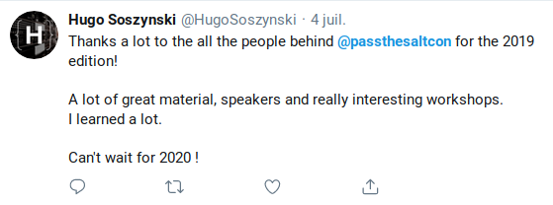
- Vécu : 97% des participants ont déclaré avoir vécu une bonne ou une excellente expérience.
- Relations : des liens et des interactions entre des personnes venant d’horizons parfois très différents (géographiques, professionnels, communautaires) ont pu être créés.
Nous vous remercions encore pour votre soutien qui a rendu tout ceci possible !

1. Fréquentation
- 240 personnes ont réservé leur place. La conférence était à “guichets fermées”.
- Au final, 185 personnes ont retiré leur badge à l'accueil (no show : ~23%)
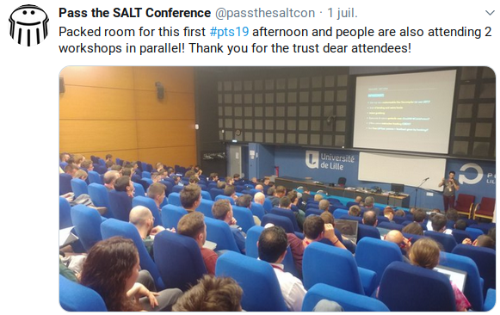
Répartition géographique des participants :
source : sondage post événement
- France : 78% (région lilloise : 25%, reste de la France : 53%)
- Europe : 17%
- Reste du monde : 5%
Langue : participants à l’aise en Français : 85% , non à l’aise en Français : 15% .
source : déclaration sur le portail d’inscription
Personnes déjà présentes en 2018 : 24%
source : déclaration sur le portail d’inscription
Cela s’explique en partie par le fait que nous ayons ouvert plus de place (+40) à la réservation. Nous avons été très heureux de voir de nouvelles personnes nous faire confiance.
Secteur d’activités :
source : déclaration sur le portail d’inscription
- secteur privé : 50%
- secteur public : 16%
- étudiants : 13%
- secteur académique : 5%
- Autres : 6%

2. Exposition des sponsors et de la conférence
- Twitter :
  - une annonce a été faite sur le compte de la conférence lors de la confirmation du soutien par chaque sponsor,
  - plusieurs rappels de la liste des sponsors ont été faits aussi tout au long de la préparation ainsi qu’à la fin de l’événement :
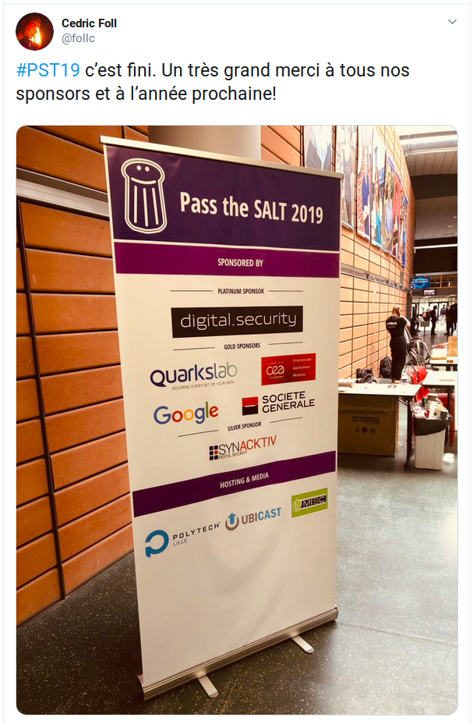
- 2 kakémonos :
Un kakémono était présent à l’accueil (photo ci-dessus) et un second était à côté des conférenciers sur la scène.
- Conférence et vidéo :
  - Citations lors de la conférence : les sponsors ont tous été cités lors de la conférence d'introduction et la conférence de l’organisation pendant la session des Lightning Talks.
  - Citation dans chaque vidéo : l'introduction de chaque vidéo comprend une diapositive avec les sponsors. Exemple :
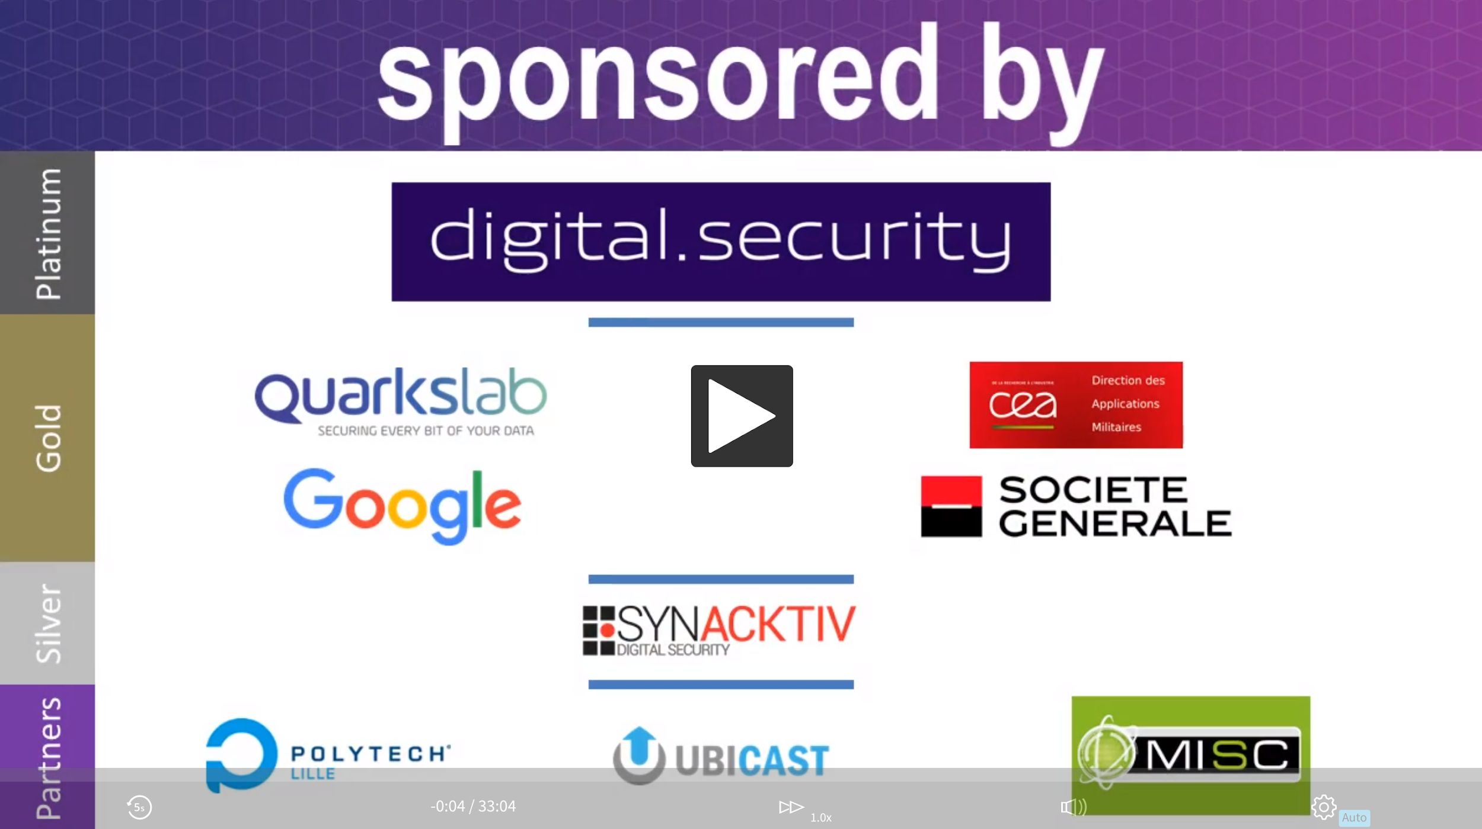
Fin août 2019, ces vidéos ont cumulé 1248 vues.
- Couverture :
- Comptes rendus:
  - Xavier Mertens, expert DFIR : https://blog.rootshell.be/2019/07/04/pass-the-salt-2019-wrap-up/
“To conclude, three intense days with many talks (the fact that many of them were 20-mins talks, the schedule may contain more), relaxed atmosphere, good environment. It seems to be a “go” for the 2020 edition!”
  - Anisse Astier, développeur Linux embarqué chez Freebox :
comptes rendus partie 1, partie 2 et partie 3.
- Twitter : fil twitter de l'événement

3. La conférence
L'événement s’est déroulé à l’école Polytech Lille du 1er au 3 juillet 2019 et a donné lieu à :
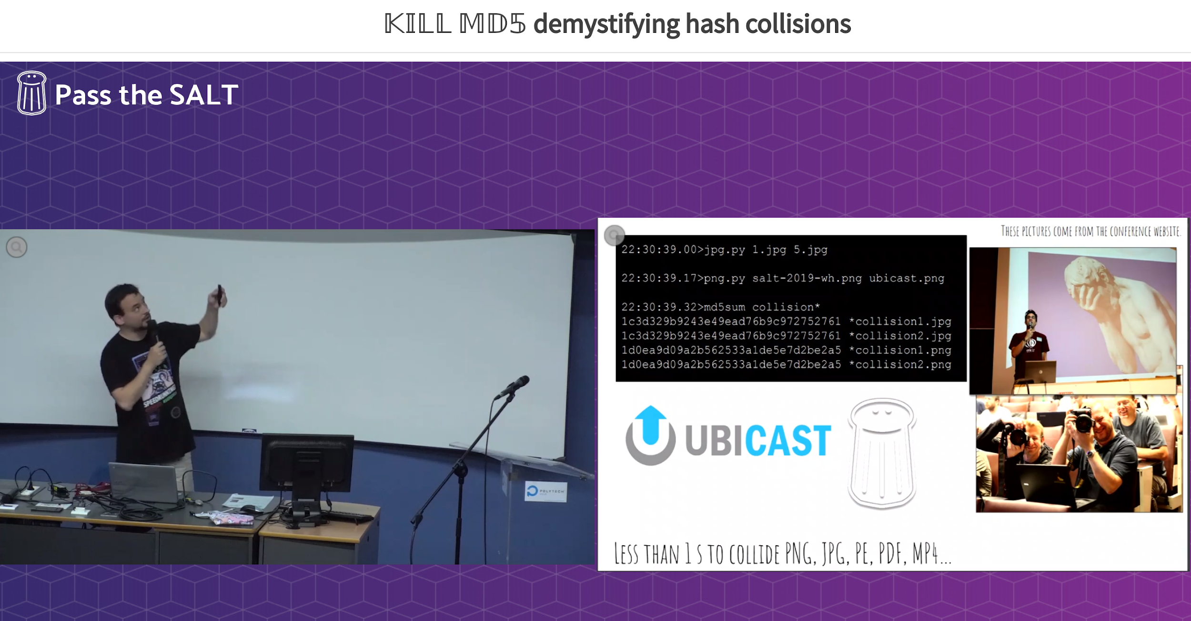
- 26 conférences (35 min ou 20 min)
Ange Albertini, conférence “Kill MD5”
- 9 ateliers (+4 par rapport à 2018). Ils ont en grande majorité connu une excellente fréquentation (entre 15 et 20 participants, 20 étant le maximum possible).
- Nationalité des conférencières et conférenciers :
  - France : 55%
  - Europe : 34%
  - Reste du monde : 11%
- Vidéo :
  - Les conférences ont été streamées et mises en ligne 2 jours après l’événement.

4. Feedback de conférenciers 2019
Voici quelques retours de conférenciers de cette édition :
Orange Tsaï
(chercheur en sécurité chez DEVCore, best server side bug aux @PwnieAwards 2019)
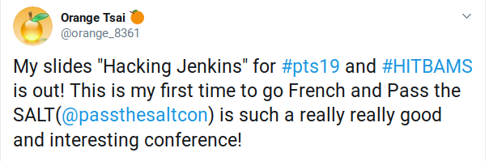
A noter : bien qu'étant un habitué des plus grandes conférences de sécurité offensive (BlackHatUSA, HITB AMS etc), Orange a envoyé un message de remerciement à l’organisation (1ère fois qu’il le faisait selon lui) pour la qualité de la conférence ainsi que de l’accueil et l’accompagnement dont il avait bénéficié. Nous avons été touchés par cette attention que nous prenons pour un signe de qualité de la conférence et nous la partageons avec vous.

Ange Albertini (chercheur en sécurité chez Google, un des membres de l’équipe ayant réalisé l’attaque en pratique sur SHA-1)
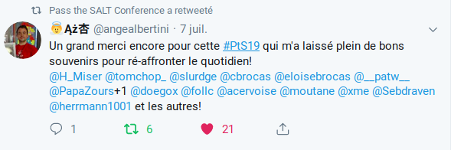

L’équipe du CIRCL (CERT Luxembourg pour le secteur privé) venue présenter le projet D4
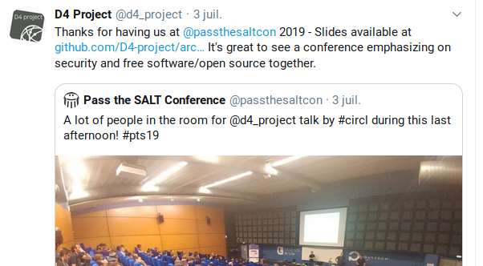
L’équipe développant le Proxmark3 (conférence et workshop sur l’usage du Proxmark3)
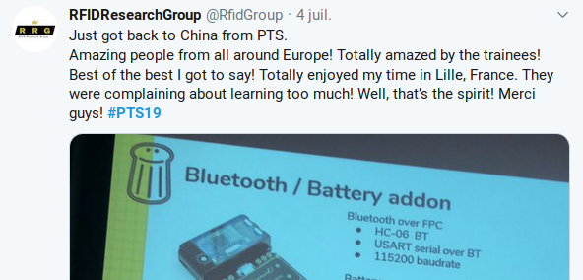

5. Améliorations 2019 suite au feedback des participants 2018 :
Avant de parler des retours 2019, voici les suggestions que nous avaient fait les participants en 2018 et les réponses que nous y avons apportées cette année :
Aspects pratiques :
- Clim. Investigate possibilities to cool down the room → Nous avons investigué mais l’ajout d’un climatiseur n’était pas possible. Le temps nous a aidé cette année (juste, mais bien). Des ventilateurs ont été déployés dans les salles de workshops.
~OK
- WiFi. Get a less filtered Internet access → un WiFi bien ouvert en termes de ports a été mis à disposition de tous les participants en ayant fait la demande lors de l’inscription (contrainte posée par l’équipe réseau de Polytech). Après quelques réglages par l’admin réseau, cela a bien fonctionné.
OK.
- Rump session. Improve rump session fluidity, try to get a maximum of slides on the same machine → On est arrivé à avoir un déroulé assez fluide en localisant une majorité de présentations sur le PC dédié à la présentation.
OK.
- Social event. Improve the design of the social event coins in order to better prevent their loss → Les jetons faisaient partie du badge cette année. Mais leur attache était fragile. On doit affiner le design.
En progrès.
- Social event. Modify the social event setup to improve the mobility of the attendees → Rien fait de spécial sur ce point.
A améliorer.
- On site info. The schedule and information for wifi printed on posters big enough to be read from afar → Affichage du programme à l’accueil ainsi que des informations sur le WiFi à l’accueil, dans les salles de conférences et de workshops.
OK.
- Pauses. Improve the pauses content. → Nous avons changé de prestataire (obligation). Ce fut moins cher mais le contenu est à retravailler.
A améliorer.
- Non FR people experience. Improve networking experience for non-French speaking people → Nous avons ajouté un drapeau anglais sur le badge signalant le fait que la personne ne parle pas français. Nous avons aussi demandé aux participants de “switch to English” naturellement à sa vue.
En progrès.
- Lunch. Before each day mid-day break, explain how to find the restaurants location → L’an passé, il fallait marcher entre 5 et 10 min pour atteindre restaurants et cabanes à frites. Cette année, nous avons ajouté 2 food trucks juste devant Polytech (dont un qui a changé du mardi au mercredi). Nous en sommes contents surtout que cela n’a pas été simple de les avoir.
OK.
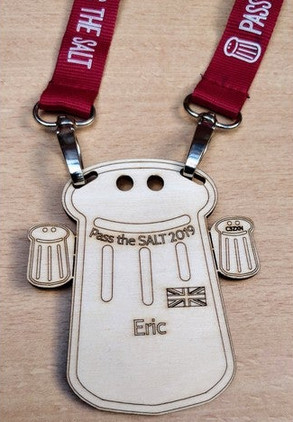
- Desk. Set up reception desk opening (and closing!) hours → Finalement, l’accueil a été tenu tout le temps et le check in a été fluide grâce à l’application de scan sur smartphone.
OK.
- Badge. Have a way to prevent badge flipping / allow to add some information on them (personal information like project, twitter handle, company, languages spoken etc) → Le design du badge a été adapté pour couvrir aussi ces besoins. Il faudra travailler sa solidité mais c’est déjà mieux.
~OK.
Suggestions concernant les conférences et ateliers :
- Add several other talk formats in order to avoid talks tunnel: roundtable, projects/tools demos etc. → Cet aspect du format n’a pas été adressé cette année. Nous avons essayé de travailler sur la diversité des conférences (point suivant) mais pas le format.
A investiguer.
- Have talks more specifically focused on Free Software specific aspects: life of a project, licenses, etc. → Nous avons une conférence dédiée à l’impact de la communauté Sécurité sur les projets libres (VLC) et une sur l’indépendance politique fournie par les FLOSS.
OK.
- Less talks in order to be able to propose a less dense schedule and have more time for chitchat. Start later would also ease the access to the venue which is 30 min away from the center of Lille → Nous avons légèrement réduit le nombre de conférences et nous avons démarré 40 min plus tard le matin.
OK.

6. Feedback des participants 2019
Note : les chiffres donnés ici sont issus du sondage post conférence auquel ont contribué 45% des participants 2019 (83 personnes sur les 185 participants effectifs).
Ressenti général
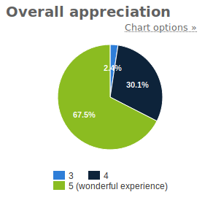
Avec plus de 67% des participants qualifiant l’expérience d’excellente et 97% de bonne à excellente, nous sommes satisfaits. Voyons en détails les points qui ont plu et ceux qu’il faut améliorer.
Présence
source : sondage avec 83 participants
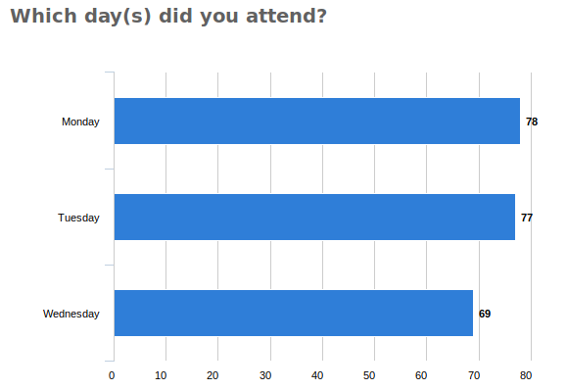
La grande majorité des participants est restée les 3 jours de la conférence. On peut en conclure que les thèmes couverts sont cohérents et poussent les participants à consacrer 3 jours à Pass the SALT.

Ce qui a été le plus apprécié
source : sondage avec 83 participants
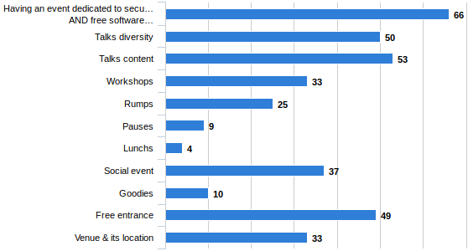
Analyse :
- Sécurité et Logiciels Libres : Le sujet de la conférence semble trouver son public ce que confirment des inscriptions en hausse. Continuons.
- La gratuité est appréciée et nous en sommes heureux ! Le fait qu’elle permette aux 13% d’étudiants ou à des personnes avec peu de moyens d’accéder à des contenus de qualité rejoint totalement la philosophie de partage soutenant les Logiciels Libres.
- Contenu et diversité des conférences : 60%+ des participants apprécient la diversité et la qualité des interventions. Cela est intéressant à savoir quand on voit surtout émerger des conférences très spécialisées. 3 sessions ont eu plus de mal à trouver leur public à priori.
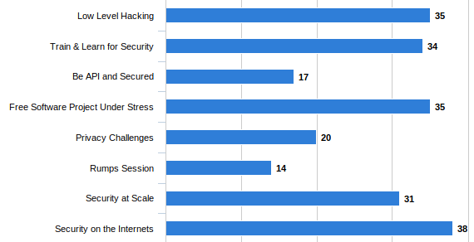
Exploitation des retours individuels :
- Conférences/workshops : la technicité de la grande majorité des conférences et la diversité du programme (7 sessions) sont ressorties comme des éléments clés de satisfaction. Elles permettent aux participants d’accéder à un savoir de manière aisée et gratuite.
Les ateliers sont aussi plébiscités pour l’accès à un savoir-faire de qualité.
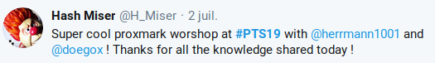
- Échanges : la possibilité d’échanger avec des gens venus d’horizons très divers et d’avoir des conversations avec des conférenciers de haut niveau très accessibles.
Le social event et les pauses du midi ont été signalés par beaucoup comme des moments privilégiés pour cela.
- Repas : les food trucks juste devant l’école, accessibles au niveau prix, ont été appréciés comme une vraie alternative à l’offre existant autour du stade Pierre Mauroy.
- La gratuité d’accès et l'intérêt d’avoir une conférence couvrant FLOSS et Sécurité sont 2 points qui sont revenus très souvent dans les commentaires libres en plus des réponses à choix prédéfinis.

Ce qu’il faut modifier et pistes d’améliorations/nouveautés
source : sondage avec 83 participants
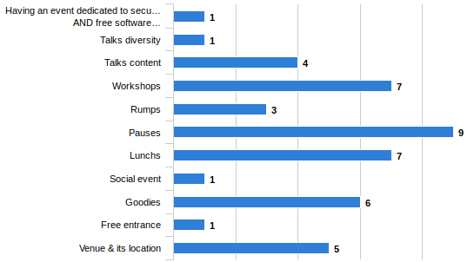
Analyse :
La première chose à mentionner est que le sujet qui totalise le plus de votes ne mobilise que 11% des votes et les 2 suivants 8%. Les sujets posant vraiment souci sont très peu nombreux. Parcourons ensuite ensemble les suggestions individuelles des participants.
Exploitation des retours individuels :
- Conférences : certains commentaires ont pointé que deux interventions avaient fait une trop grande place à la promotion de leur entreprise et que l’une d’entre elles était limite sur l’aspect Logiciel Libre. Cela a été aussi notre sentiment. Cependant, en amont, il n’est pas aisé de prévenir cela car bien entendu, cela ne ressort pas dans le contenu des soumissions au CFP.
Actions 2020 :
  - Adéquation Logiciel Libre de la soumission : nous aurons une attention particulière au profil de entreprises derrière la soumission ainsi qu’au profil du soumissionnaire.
  - Slide entreprise : de même, nous ferons un rappel ferme sur le fait de contenir la mention de la société au seul slide de présentation en début d’intervention.
  - Quelques actions retenues pour les conférences et ateliers :
    - Avis : comme suggéré par certains, nous allons étudier la possibilité de mettre en place un formulaire de feedback direct pour chaque intervention.
    - Niveau : nous allons indiquer le niveau de chaque atelier.
    - Challenge de type Capture The Flag : si nous trouvons quelqu’un pour le concevoir et l’animer, pourquoi pas. Un.e candidat.e ?
- Pauses : leur contenu n’a pas fait l’unanimité (aux “Chamonix” près, qui ont servi à pas mal d’entre nous de madeleines de Proust). Du café aurait aussi été souhaité après le repas de midi.
Actions 2020 :
  - Café : nous essaierons de chiffrer et d’établir la faisabilité d’avoir une pause café/thé post repas de midi.
  - Contenu des pauses : nous essaierons de voir si nous pouvons les enrichir.
  - Point d’attention : ne pas oublier que cet événement est gratuit et que nous consacrons déjà 50% du budget au poste “pauses/social event/speakers dinner”. Nous n’irons pas beaucoup plus loin.
- Signalétique et indications géographiques : quelques personnes ont connu des soucis pour localiser l’offre de restauration du stade Pierre Mauroy. De même, pour rejoindre le lieu du social event.
Actions 2020 :
  - Affichage : nous afficherons la carte d’accès et les noms des lieux (zone de restauration, lieu du social event) au niveau de l’accueil comme nous l’avons fait cette année pour le programme et le WiFi.
- Pauses méridiennes et lieu de travail : un certain nombre de participants ont proposé l’idée, pendant cette longue pause méridienne, d’avoir des stands permettant la démonstration d’outils évoqués en conférences. De la même manière, avoir un endroit pour pouvoir travailler de manière connectée (et électrifiée) est un souhait qui est apparu.
Actions 2020 :
  - Démo : nous allons travailler pour mettre en œuvre cette possibilité.
  - Lieu de travail connecté/électrifié : nous allons là aussi travailler à sa réalisation.
- Divers :
  - Badge : nous allons travailler sa solidité.
  - Hôtels : nous allons mettre en place des suggestions d’hôtels.
  - Social event : nous verrons si nous pouvons améliorer la mise en place pour faciliter les échanges (petit doute).
  - Speakers dinner : trouver un restaurant permettant à chacun de s’asseoir ainsi que découvrir les spécialités culinaires de la région tout en fournissant une offre de plats végétariens complète.

